Grupni istraživački rad iz fizike: Ime:_____________ 1.A datum: _______
Određivanje konstante elastičnosti opruge
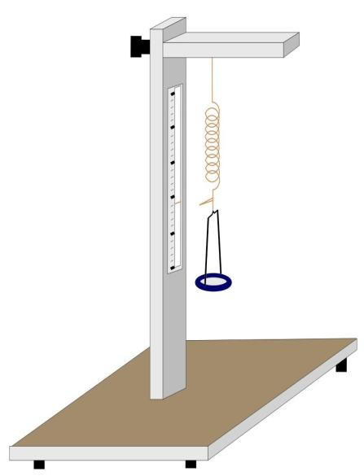
Pribor: Elastična opruga ( 2 različite), stalak, 4 utega, mjerna vrpca
Zadatci: 1.Nacrtaj sve sile na uteg koji miruje na stalku
2.Kako se odnose iznosi, smjerovi i orijentacije tih sila? __________
______________________________________________________
3. Izmjerite konstantu elastičnosti opruge statičkom metodom.
4.Učinite za svaku oprugu 4 mjerenja (s različitim masama).
5.Prikažite graf ovisnosti produljenja o sili

Uputa:
Na oprugu vješajte redom utege različitih masa m1, m2, .... te izmjerite pripadajuća produljenja zavojnice Δx1, Δx2, ...
Izvedite za svaku oprugu mjerenja.
Podatke zapišite u tablicu izračunajte konstantu elastičnosti.
Provedite račun pogrešaka.
(akceleracija sile teže na Zemlji g =9,81 m/s2)

Pripazite da se opruga ne deformira zbog preteških utega !!!!!

1.opruga

masa/ g
masa/kg
težina/N
produljenje/cm
produljenje/m
konstanta elast./ Nm-1

Srednja vrijednost konstante elastičnosti: ______________________________

Odstupanje od aritmetičke sredine (apsolutna pogreška) dobije se oduzimanjem vrijednosti konstante elastičnosti opruge I njezine aritmetičke sredine. Najveći broj među tim razlikama zove se maksimalna apsolutna pogreška.

Odredi maksimalnu apsolutnu pogrešku za konstantu elastičnosti opruge:
Račun pogreške:

2.opruga

masa/ g
masa/kg
težina/N
produljenje/cm
produljenje/m
konstanta elast./ Nm-1

Srednja vrijednost konstante elastičnosti: ______________________________

Odredi maksimalnu apsolutnu pogrešku za konstantu elastičnosti opruge:
Grafovi ovisnosti produljenja o sili
1.opruga 2.opruga

ZAKLJUČAK:
Produljenje I elastična sila u ______________________________ su odnosu.
Konstanta proporcionalnosti nazive se ____________________________________________________ .
Što se opruga više produži uz djelovanje iste sile na nju, konstanta je __________________ ( veća/manja).

Primjena znanja:

1.Na grafu je dana ovisnost elastične sile F o duljini opruge dinamometra
10
20
30
F / kN
x/cm
20
40
60

a)Koliko iznosi duljina neopterečene opruge? ____
b)Kolika sila je potrebna da bi se opruga produžila za 20cm? ____
c)Izračunaj konstantu opruge

2.Tijelo mase 24dag ovješeno je na oprugu duljine 4.3cm. Nakon što se ovjesi tijelo, nova duljina opruge je 6.7cm. Koliko iznosi konstanta elastičnosti te opruge?

